#2151133 孙韩雅
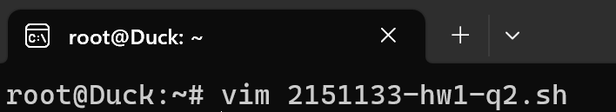
（进入界面后，输入i开始编辑）
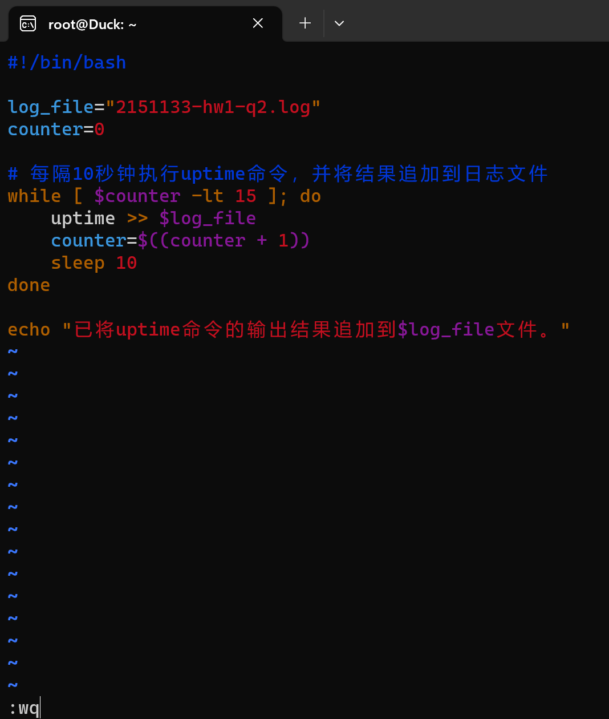
（按esc退出编辑模式，输入:wq保存并退出）
